Kindergarten Kurtinig

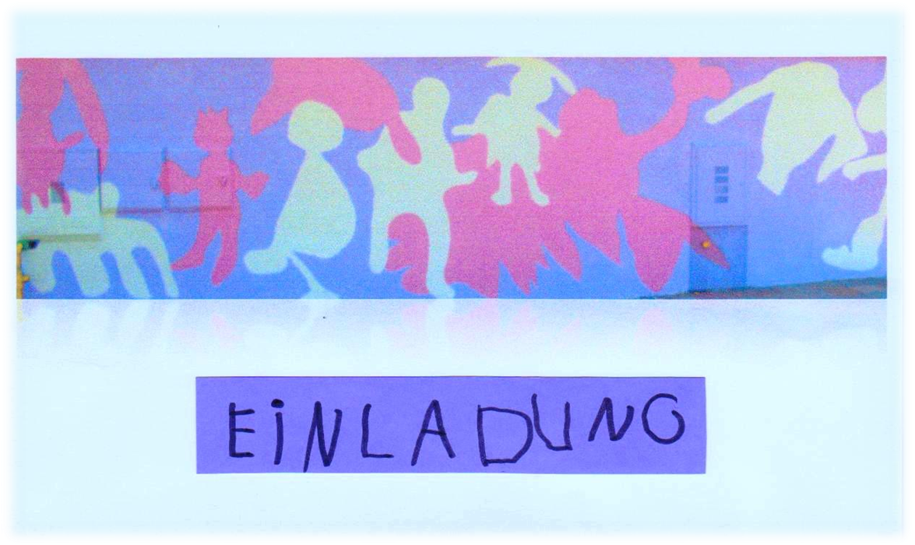Zur
Ausstellungseröffnung
und
unserem
Abschlussfest
laden ein:

alle Mädchen und Buben des Kindergartens Kurtinig
Martin Pohl
und das Kindergartenteam

am Dienstag, den 31. Mai 2011
um 10.00Uhr
im Haus Curtinie
Programm:
Lied der Kindergartenkinder
Begrüßung
Power Point Präsentation zur Aktion:
„Kreativitätsförderung in Schule und Kindergarten“

Grußworte der Kindergartendirektorin Frau Dr. Beatrix Aigner
Grußworte der Landesrätin Frau Dr. Sabina Kasslatter Mur
Lied der Kindergartenkinder
Eröffnung der Ausstellung Herr Bürgermeister Dr. Mayr Manfred
Durch die Ausstellung führt Herr Martin Pohl

Anschließend gibt es ein Buffet im Garten des Kindergartens

